Зачем нужно ставить прививки и опасна ли вакцинация? Ответы на 10 злободневных вопросов
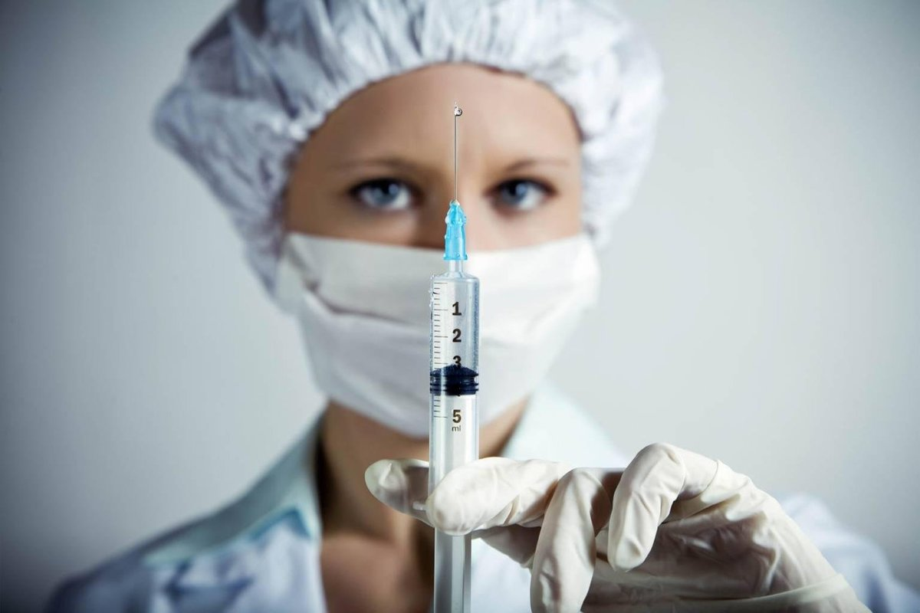

Многие боятся прививать себя и детей. Но эти страхи необоснованны. Ирина Переладова, заведующая отделением профилактики инфекционных болезней краевого центра эпидемиологии, рассказала altapress.ru, зачем нужно ставить прививки и чем опасен отказ от вакцинации.

1. Зачем нужны прививки?
Прививки — самое эффективное и наименее затратное средство для предупреждения инфекционных болезней. При этом не обязательно за это платить — сегодня в крае бесплатно ставят вакцины, купленные за счет бюджета.

2. Как узнать, когда нужно пройти вакцинацию?
Прийти к своему терапевту. Cхема прививок против того или иного заболевания - профессиональный вопрос. Врачи ориентируются по календарю прививок.

3. Когда нельзя делать прививки?
Об этом при осмотре расскажет врач. Абсолютным противопоказанием всегда является анафилактический шок на ранее проведенную прививку. В этом случае доктор подберет вакцину, у которой будет другой состав. Также прививки не ставят, если человек недавно переболел. В этом случае у него сформировался защитный титр антител.


5. Могут ли делать прививки люди со слабым иммунитетом?
Они должны пройти вакцинацию в первую очередь. Часто и длительно болеющие люди особенно уязвимы. Если у человека нет проблем с хроническими заболеваниями, то организм в состоянии бороться с вирусами.

6. Я прошел вакцинацию от гриппа и заболел. Дело в прививке?
Вакцина против гриппа не может вызвать болезнь. Вакцина генно-инженерная и содержит часть вируса, который отвечает только за выработку иммунитета. В Алтайском крае ни один человек, прошедший вакцинацию, не заболел гриппом. Есть ведь еще ОРВИ — целая группа болезней, куда входит и грипп.
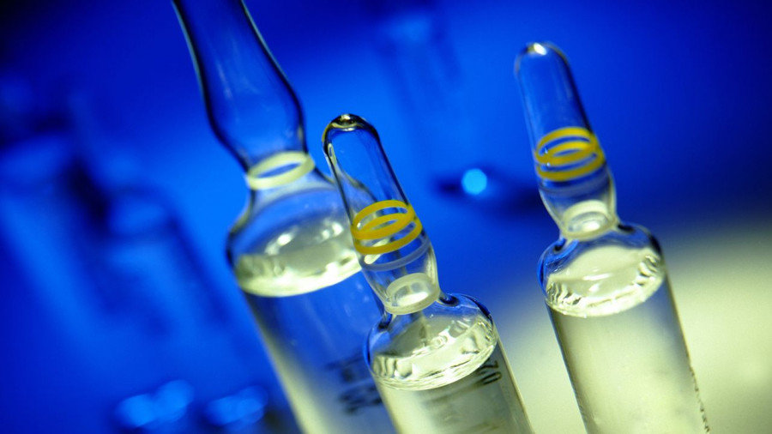

7. Оправданны ли страхи родителей, которые не ставят прививки детям?
Нет. Люди не получают достоверной информации, поэтому появляются домыслы по поводу вакцин.
В 2015 году непривитая женщина привезла в Алтайский край корь. Заболело около 100 человек,которые не прошли вакцинацию. Только после этого многие стали ставить прививки. «Тогда мы потратили почти 30 тысяч доз вакцин», — рассказывает Ирина Переладова.

8. В чем опасность отказа от прививок?
Непривитый человек более уязвим к болезням. Они могут быть опасны своими осложнениями и даже привести к смерти. Например, тот, кто не привит от клещевого вирусного энцефалита в случаи болезни может стать инвалидом. Опасен даже банальный грипп. Осложнения могут привести к тяжелым поражениям легких или сердечно-сосудистой системы.
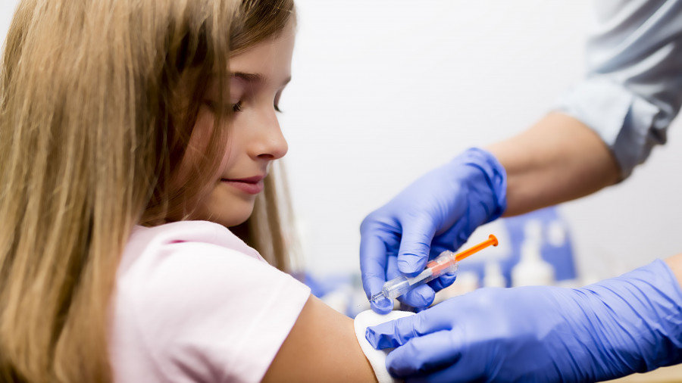

9. Можно ли ставить сразу несколько прививок?
Да, люди сами могут выбрать нужные прививки. Сейчас семикомпонентную вакцину можно поставить одной инъекцией. Как правило, у поликлиник есть договор с негосударственной компанией, которая поставляет эти вакцины. Поставить прививку можно в этом же медицинском учреждении.

10. Какие осложнения возможны после вакцинации?
Нужно различать осложнения и реакцию на прививку. Даже если уколоть палец иголкой,то он будет болеть пару дней. Не нужно бояться болезненности, покраснения в месте укола. Все это со временем пройдет. У некоторых людей бывает температура 37,2. «Это нормально, потому что любой организм реагирует. Поствакцинальные осложнения возникают редко»

Зачем нужны прививки
Дети
Нет единого мнения в научном медицинском мире по поводу строгой необходимости прививок. Предлагаем вам разобраться, зачем нужны прививки и чем опасен отказ от вакцинации для ребенка. Готовы ли родители взять на себя ответственность за предстоящие риски в жизни их чада?
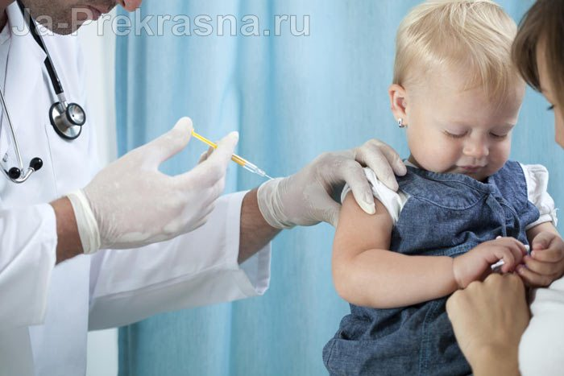
Когда Петр II, император Российский, скончался в назначенный день своей свадьбы от свирепствующей в то время оспы – это было трагично и печально. О прививках в то время не знали - не ведали. Первой в России привилась Екатерина II только в 1768 году. Кстати, в Китае и Индии использовалось введение жидкости от больных оспой с древних времен.
В настоящее время департамент по иммунизации Всемирной организации здравоохранения направляет свою деятельность на использование разработок и научных исследований на обеспечение высокого качества вакцин. Целью ВОЗ является предупреждение эпидемий с помощью вакцинации.
Департамент иммунизации ВОЗ сообщает, что ежегодно предотвращаются заболевания миллионов детей по всему миру дифтерией, коклюшем, туберкулезом, корью, краснухой, гепатитом, свинкой, столбняком, полиомиелитом. Каждую осень мы все прививаемся от разных форм гриппа. Прививки могут защитить от менингита, и даже онкологии.

В чем суть прививки
Смысл и назначение прививок состоит в формировании новой иммунной защиты человека, иммунитет которого не справляется со все более возрастающей опасностью заражения. Посредством прививки вводится вакцина, содержащая определенное количество микроорганизмов или их антигенов.
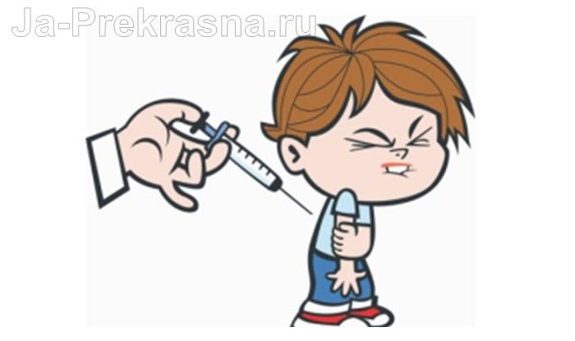
Результатом вакцинации становится увеличение ресурсов и действенности защитных сил организма, направленных на микроорганизмы, подобные введенным. Иммунные клетки быстро распознают чужеродные микробы и бактерии, быстро уничтожают их. При последующих внедрениях возбудители уничтожаются еще быстрее. Поэтому привитый человек не болеет данным заболеванием или болеет легко, без последствий.
Первые прививки делаются ребенку практически в первые часы и дни жизни. Последующие - через 4-6-12 месяцев, в 5-7 лет, в 14-16 лет. Делается так потому, что после одних видов вакцинации иммунитет усиливается сразу, а против некоторых заболеваний прививки повторяются. Чтобы не сбиваться и вовремя сделать очередную прививку, учеными иммунологами разработан календарь прививок.
Вакцинация против одних заболеваний осуществляется внутримышечными инъекциями, против других - подкожно, накожно или внутрикожно. Кроме того, вакцина может быть введена в качестве капель, драже, аэрозольно.

Когда нельзя делать прививку
Способ защиты человека от тяжелых заболеваний основан на работе иммунной системы, которая в ответ на вакцину должна вырабатывать антитела, способные уничтожить чужеродные антигены.
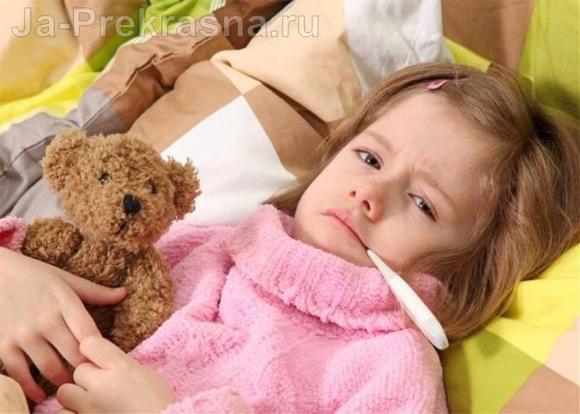
Пока новорожденный питается молоком матери, он защищен от страшных болезней. Но с началом прикорма или искусственного вскармливания малыш лишается материнской защиты, а собственный иммунитет не всегда справляется с опасностью. Здесь, как нельзя кстати, приходятся прививки.
Но для прививок имеются существенные противопоказания. В первую очередь - это слабость иммунной системы, ПИД, первичный иммунодефицит, прогрессирующие неврологические болезни, эпилепсия с неконтролируемой формой (для некоторых прививок). Введение ребенку вакцины при слабом иммунитете вызовет болезнь, и даже смерть. Прививки при иммунодефиците не проводятся, если нет серьезной угрозы заболевания.
А вот если у вашего малыша диагностирована желтуха, анемия, недоношенность, ДЦП, то от прививок он не освобождается.
Врожденные инфекции, аллергия, высокая температура, болезнь являются противопоказанием для вакцинации. Дефицит или переизбыток веса ребенка также требует внимательного рассмотрения возможности прививок. Возникает опасность передозировки для слишком маленького или недостаточность дозировки для малыша с переизбытком веса.
Осложнения от прививок возникают в совершенно разных случаях. Так, нездоровый образ жизни беременной, родовые травмы скажутся на малыше при вакцинации. Иногда, если малыш очень боится уколов, организм может отторгать вакцину, провоцируя осложнения.

Нужно ли делать прививки
Ответственность за инфекционные болезни ребенка до 15 лет и тяжелые последствия ложатся на родителей, отказавшихся от прививок. Да, существует риск осложнений, но не от прививок, а от внутриклеточных инфекций, находящихся в организме человека.
В советское время у людей не было выбора, прививали абсолютно всех. Сегодняшние родители привиты практически все. Вспомните, прививали целые классы, школы, и никто не болел. Отечественными вакцинами победили такие страшные заболевания, от которых раньше умирали сотнями и тысячами. Сегодня нам предоставлено право выбора, родители сами решают, какую прививку делать, от какой отказаться.
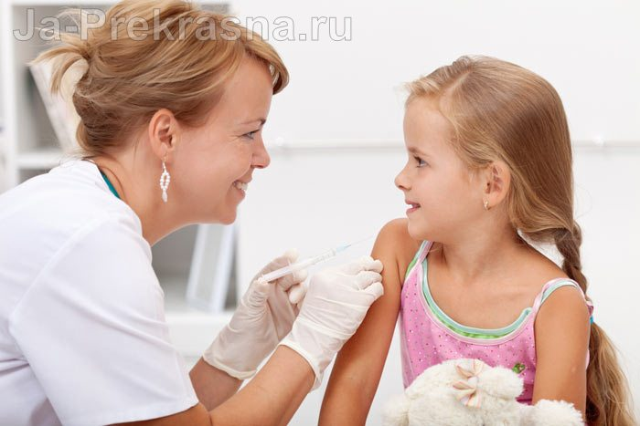
Конечно, ни одна вакцина не в состоянии защитить от инфекции на 100%, но облегчить течение болезни, предотвратить осложнения прививка в состоянии.
Родители непривитого ребенка рискуют его здоровьем и жизнью. У нас в стране все еще возникают местные эпидемии таких тяжелых заболеваний, как скарлатина, корь, дифтерия, свинка, туберкулез, полиомиелит. Непривитые дети совершенно не защищены от болезней, которые приводят к инвалидности, смерти.
Скученность населения, нездоровый образ жизни, низкий уровень медицинского обслуживания, некачественная вакцина, увеличивающаяся миграция людей, туризм - все эти факторы увеличивают риски заражения.

Ответственность родителей
В разных странах к ответственности за отказ от прививок относятся по-разному. Например, в Австралии заболевшие дети без вакцинации по вине родителей лечатся за счет родителей. В других странах непривитого ребенка не принимают в школу, в частные детские сады, другие коллективы. А во Франции супругов Ларер приговорили к 2 месяцам заключения за отказ от вакцинации ребенка.
В нашей стране с 1998 года зафиксировано право на отказ от прививки, и родители не несут юридической ответственности. Но ответственность моральная, нравственная за здоровье и жизнь не только своего ребенка, но и других детей в детском саду, школе, где привитые дети общаются с непривитыми и могут заразиться от них.
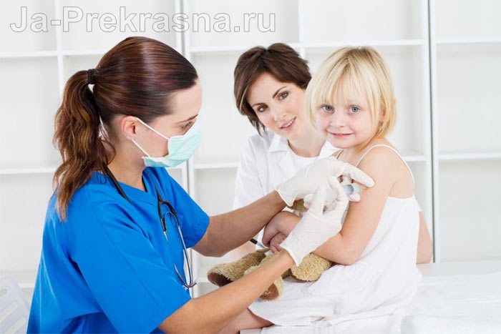
Известная педиатр Сонькина Анна Александровна (клиника «Чайка», Москва) рассказывает, что некоторые матери согласны делать прививки от сложноизлечимых заболеваний типа туберкулеза, но не понимают, зачем делать, например, от ветрянки. Им приходится объяснять, что прививая своего ребенка, они, таким образом, минимизируют риск заболеть для тех, кто не может быть привит — онкобольных и больных ВИЧ, для которых та же ветрянка может быть смертельной. Здесь речь уже идет о гражданской и общечеловеческой ответственности.
Подготовить ребенка к прививкам под силу каждому родителю. Обсудите с педиатром риски, расскажите доктору о своих заболеваниях, соберите анамнез, сдайте анализы. Убедитесь, что малыш здоров, иммунная система работает, прививка ему не угрожает.
На сегодняшний день еще не существует таких анализов, которые выявят врожденный иммунодефицит, которые точно скажут, можно ли делать вакцинацию конкретному ребенку. Поэтому осознанные родители начинают заботиться о ребенке еще до зачатия. Здоровый образ жизни и нормальное психологическое состояние родителей, чистая экология, наделят новорожденного крепким иммунитетом. Сильный иммунитет позволит малышу реагировать на прививки адекватно, без побочных нарушений.

